FINAL DE GESTION DE DATOS 01-12-2009

Apellido y Nombre | Legajo | 1a | 1b | 2a | 2b | 3a | 3b

A efectos de aprobar este examen final deberá sumar como mínimo 6 (seis) puntos y al menos tener un ejercicio práctico correcto. Para los ejercicios que requieran codificación SQL o PL-SQL deberá especificar de qué motor se trata.

1.a y b) Respuesta correcta 1 punto, respuesta incorrecta resta 1 punto.
2.a) 2 puntos 3.a) 2 puntos. 2 b) 2 puntos 3.b) 2 puntos

Contestar por Verdadero o Falso

1.a) El modelo estrella no cumple con al menos una forma normal.
1.b) La implementacion de un hash permite obtener a partir de una entrada "x" una salida "y" unica y reversible.

Responder exactamente lo solicitado en la pregunta en no más de 10 renglones.

2.a) Desarrollar consisamente los siguientes conceptos: Durabilidad, Aislamiento, Atomicidad, Consistencia.
2.b) Determine y describa consisamente, que mecanismos y en que orden de aplicación ofrece un motor de base de datos para garantizar la Integridad de los datos.

3) Dado el siguiente modelo:

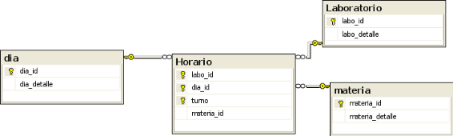

3.a) Sabiendo que:
- Existen 2 turnos (0-Mañana, 1-Tarde)
- Todos los días de la semana se encuentran cargados en la tabla día (1-Lunes, 2-Martes,…, 7-Domingo)
- Todos los identificadores de las tablas son de tipo Int y todos los detalles son de tipo varchar(50)

La siguiente consulta debería retornar la ocupación del laboratorio 401 para todos los días de la semana en ambos turnos. Ordenado por día de la semana (según su detalle).
Retornando el dia de la semana, el detalle de la materia que ocupa el laboratorio en el primer turno y el detalle de la materia que ocupa el laboratorio en el segundo turno. En caso que en alguno de los turnos no este ocupado el departamento se muestra la palabra LIBRE.
select d.dia_detalle dia_semana ,isnull(m1.materia_detalle,'LIBRE') mañana, isnull(m2.materia_detalle,'LIBRE') tarde
from dia d left join horario h1 on d.dia_id=h1.dia_id and h1.labo_id=401 and h1.turno=0
join materia m1 on h1.materia_id=m1.materia_id
left join horario h2 on d.dia_id=h2.dia_id and h2.labo_id=401 and h2.turno=1
join materia m2 on h2.materia_id=m2.materia_id
order by 1
Seleccione la opción correcta:
a) La consulta no compila
b) La consulta da error en tiempo de ejecución
c) Se ejecuta sin errores pero no retorna lo pedido
d) Es correcta
3.b) Defina y codifique como implementaría la siguiente restricción “una materia no puede estar asignada en el mismo día en laboratorios diferentes”. No se permite la alteración de la estructura actual.

